

**Manual Usuario**

Rubén García Díaz-Maroto

Agustín Jiménez Fernández

Aníbal Martin

**Curso 2021/22**

EXOGAMES



**Grado Superior**

**Desarrollo de aplicaciones web**

Contenido

**1** **Aplicación Web** 2

1.1 Ventana Principal 2

1.2 Ventana Login/Regsitro 3

1.3 Ventana Admin 4,5,6

1.4 Ventana Tienda 7

1.5 Ventana Producto 8

1.6 Ventana Carrito/Cesta 9

1.7 Ventana Método de Pago 10

1.8 Ventana Segunda Mano 11

1.9 Ventana Noticias 12

1.10 Ventana Contacto 13

1.11 Ventana Perfil 14

1.12 Ventana Pedido 15

**2** **Aplicación Android** 15

2.1 Ventana Login/Regsitro 16,17

2.2 Ventana Principal 18

2.3 Ventana Sobre Nosotros 19

2.4 Ventana Perfil 20

2.5 Ventana Noticias 21

2.6 Ventana Segunda Mano 22,23

2.7 Ventana Nueva Noticia 24

**3** **Herramientas Aplicadas** 25

# **Aplicación Web**

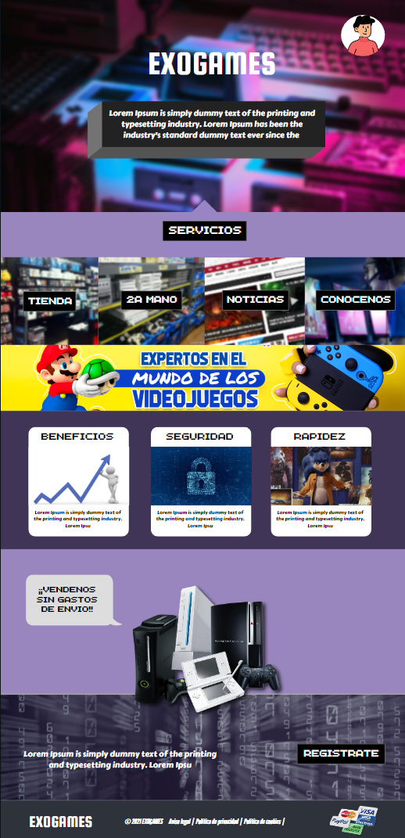

Icono perfil usuario te llevara a la ventana Perfil.

Footer (pie de página) contiene el logo del proyecto, las políticas (cada una es nos llevara a una ventana especifica) y los métodos de pago.

Ventajas y verificación de nuestra web.

Banner informativo de ofertas, servicios, descuentos, etc.

Cada imagen nos llevara a su respectiva ventana para poder acceder a la tienda, 2ª mano, noticias o contacto.

En este header(encabezado) mostraremos el logo de nuestro proyecto junto con una frase que simbolice y represente este mismo.

Texto explicativo a modo de conseguir registrarse.

Botón que nos llevara a la ventana de registro.

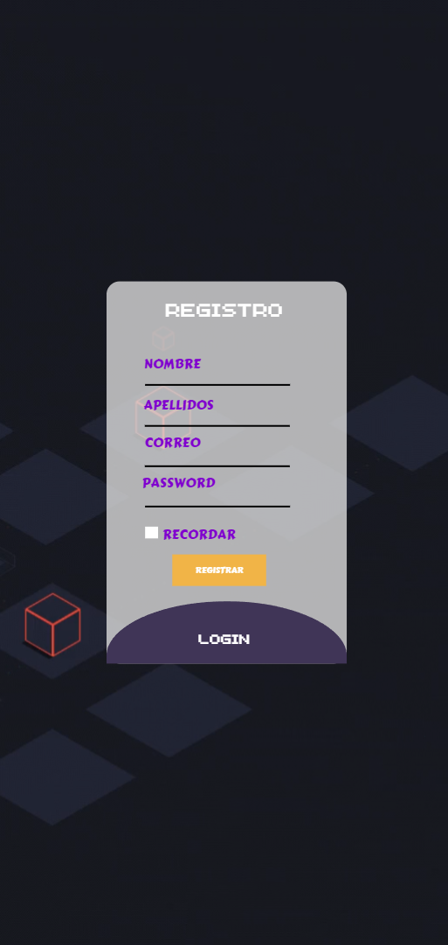

Campo que al pulsar sobre el recuadro nos guardar la sesión del usuario durante un tiempo determinado sin necesidad de volver a la ventana de Login.

Botón que nos mostrará una ventana igual con su formulario idéntico al registro en tema diseño, pero con solo dos campos de comprobación que será el correo electrónico/nombre de usuario y su contraseña.

Botón de registro que nos llevara directamente a la ventana de Tienda o de Administrador dependiendo de su rol asignado.

En estos campos se introducirá la información del usuario que se vaya a registrar o iniciar sesión en nuestra web.

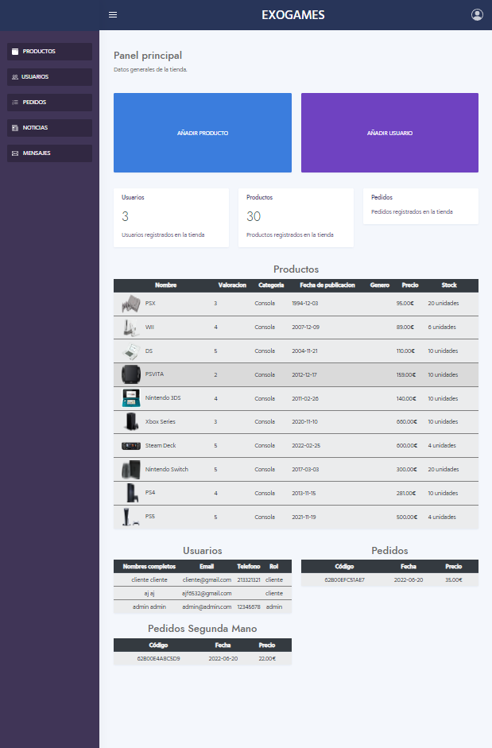

Para poder acceder a la ventana de Admin sera necesario tener los permisos de usuario previamente en la base de datos siendo logueados en la ventana de Login/Registro.Sino tuviera los permisos de rol administrador se mostrara la ventana principal por defecto sin llegar a ver esta ventana actual.

Los botones de añadir nos llevaran auna ventana de creacion tanto de productos como de usuarios

El menu lateral izquierdo nos llevara a la vista de un listado de cada selección ya sea productos usuarios noticias,ect.

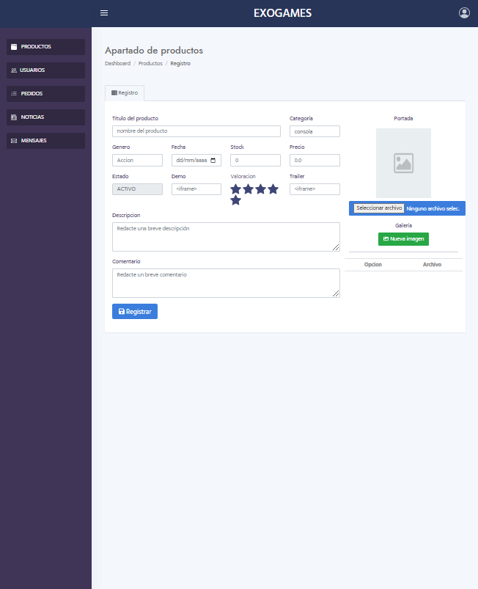Vista genérica de la creación de los elementos ya sea productos, noticias o usuarios.

Se podrá registrar una galería de imágenes en el producto como la imagen.

Al pulsar en el botón verde de Nueva imagen nos facilitara una serie de filas debajo para poder subir fotos a la galería.

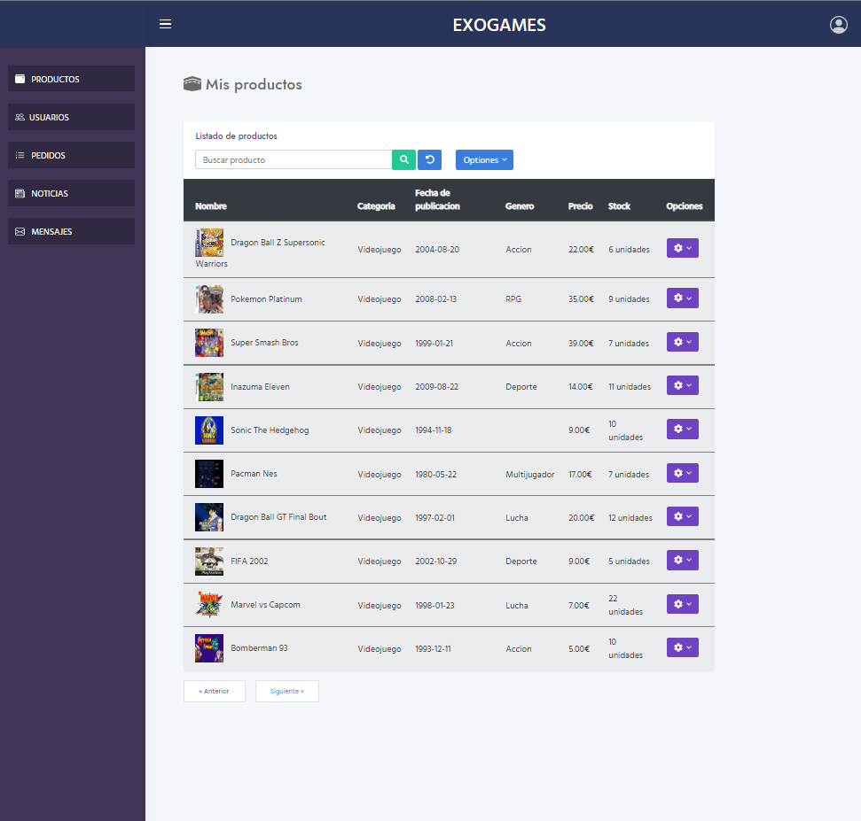

Listado de elementos seleccionados al pulsar uno de los apartados de la barra lateral.

Con la posibilidad de hacer una búsqueda al pulsar el botón de la lupa. Para quitar la búsqueda solo sería pulsar el botón de refrescar y nos mostrara el listado genérico. El botón morado con el icono de tuerca nos permitirá eliminar un elemento o editarlo.

Para añadir productos, usuarios o noticias solo bastaría con seleccionar el botón de opciones y nos dispondrá de otro sub ítem para poder registrar.

La ventana de edición de un elemento seleccionado será parecida a la ventana de registrar el producto, usuario noticia.

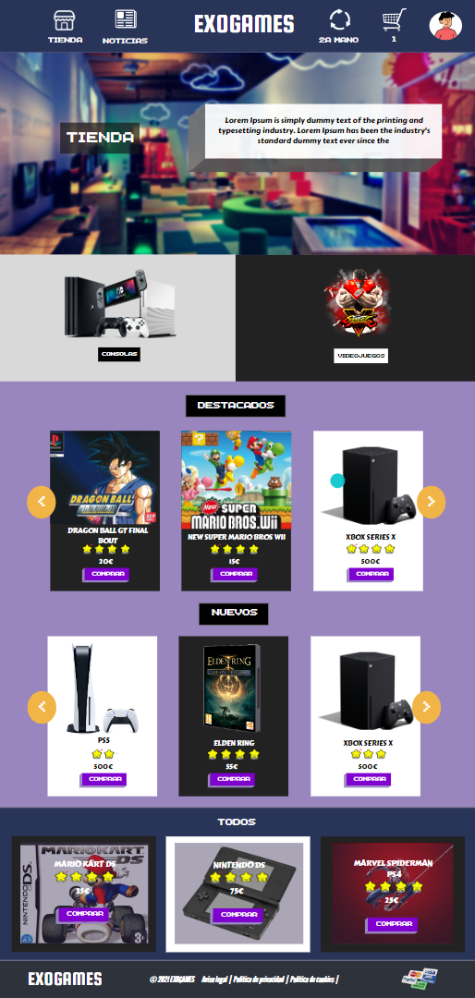

Sección con la visualización de los productos sin filtrado a modo genérico.

Slider (Conjunto de productos) con el filtrado de los más destacados por valoración (las estrellas) junto con el filtrado por fecha de publicación, con la información del producto y con un botón de compra para poder guardarlo en la cesta/carrito. Desplazándose cada producto automáticamente.

Al seleccionar un apartado te mostrara abajo los productos en específico de la selección.

Imagen de fondo sin slider.

Texto de introducción

Icono carrito a modo de simplificar tu cesta sin necesidad de ir a la ventana. Pero si se necesita información más completa te llevara a la ventana en específico del carrito.

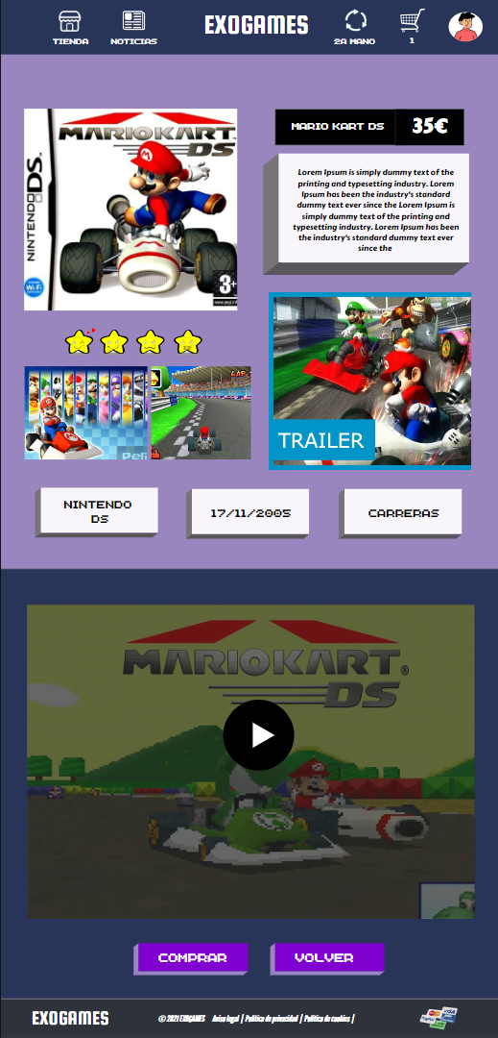  
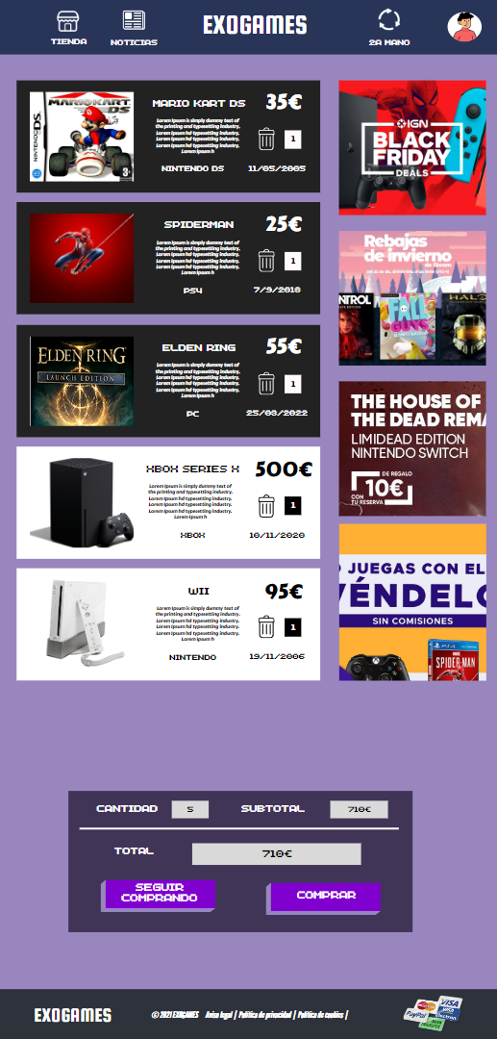

Nombre del producto.

Fecha de publicación del producto.

Género del producto. (Solo disponible para videojuegos)

Demo/emulación de prueba de solo 30 minutos de videojuego con posibilidad de conectar mandos y guardar partida (Solo disponible para videojuegos específicos)

Botón para comprar el producto agregándolo al carrito.

Botón para volver a la ventana de Tienda.

Plataforma/categoría del producto.

Imágenes del producto.

Valoración del producto.

Video tráiler del producto.

Descripción del producto.

Precio del producto.

Icono para eliminar el producto del listado del carrito/cesta.

Botón para finalizar la compra y pasar a la ventana de Método de Pago

Precio total de la compra en conjunto

Botón que nos llevara de vuelta a la ventana de Tienda con la cesta guardada.

Subtotal nos mostrara el precio de cada producto con su cantidad resumida.

Cantidad de productos seleccionados en total para su compra.

Banner ofertas, servicios, novedades de nuestra web.

Campo para introducir la cantidad necesaria del mismo producto.

Listado de productos añadidos al carrito con su imagen, nombre, la descripción, precio, categoría/plataforma y fecha de publicación del producto respectivamente.

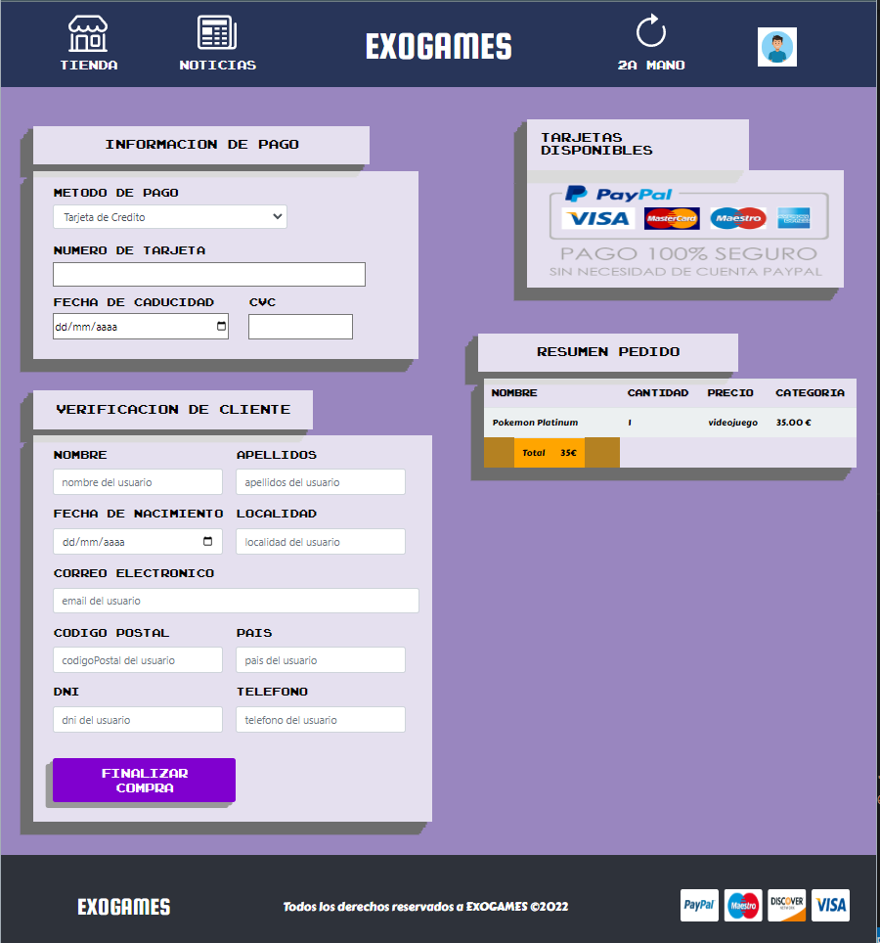

Resumen del pedido con los productos comprados

Formulario de verificación de método de pago para añadir en los datos del cliente a la hora de comprar un producto.(Aun no aplicado)

Formulario de verificación de los datos personales del usuario actual.

Botón para confirmar el pago y continuar en la ventana de pedidos con la factura detallada.

Apartado informativo con la disponibilidad de diferentes métodos de pago mostrado en imágenes.

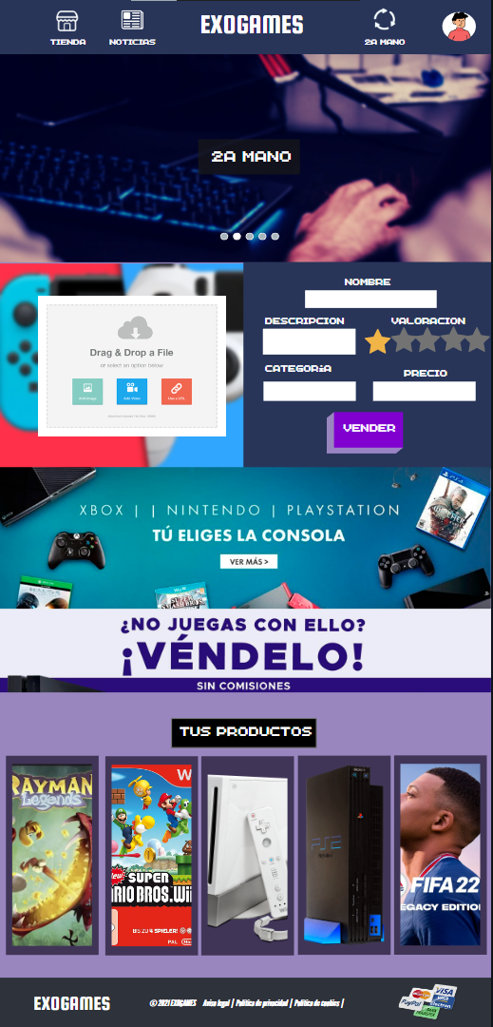

Listado de los productos vendidos por el usuario representado por imágenes

Botón para vender tu producto.

Introducción de datos en los campos necesarios para poder subir y vender tu videojuego o consola.El campo valoración será por estrellas

Banner informativo de ofertas, servicios, descuentos, etc.

Área de selección o colocación de imagen del producto a vender.

Slider (conjunto de imágenes) en referencia al sector que irán desplazándose automáticamente

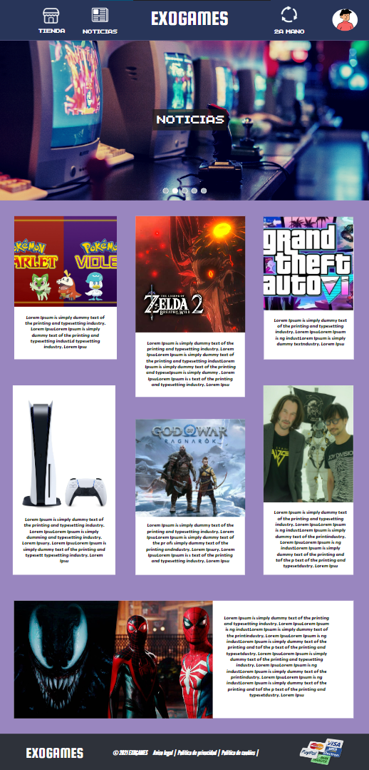

Icono perfil 2ª mano te llevara a la ventana 2ª Mano.

Icono tienda te llevara a la ventana de Tienda.

Icono noticias te llevara a la ventana actual.

Icono perfil usuario te llevara a la ventana Perfil si hay una sesión anteriormente, pero si no la hay nos llevara a la ventana de Login/Registro.

Logo del proyecto que al seleccionarlo podrá llevarnos a la ventana principal.

Slider (conjunto de imágenes) en referencia al sector

Imagen de la noticia junto con el texto de referencia extendido explicándola.

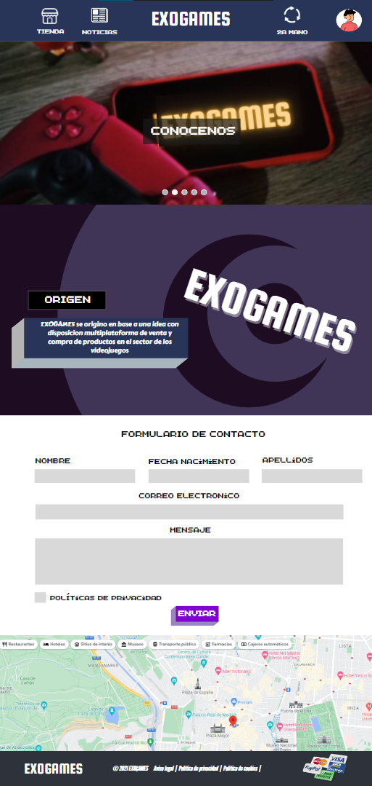

Localización de nuestra tienda física mediante Google Maps.

Campos de introducción de los datos del usuario/cliente para resolver cualquier duda o comentario en base a nuestra web.

Botón para mandar la solicitud del formulario.

Slider (conjunto de imágenes) en referencia al sector.

Apartado explicativo en referencia al origen y el motivo de la creación de nuestro proyecto.

Comprobante para poder realizar él envió de la solicitud.

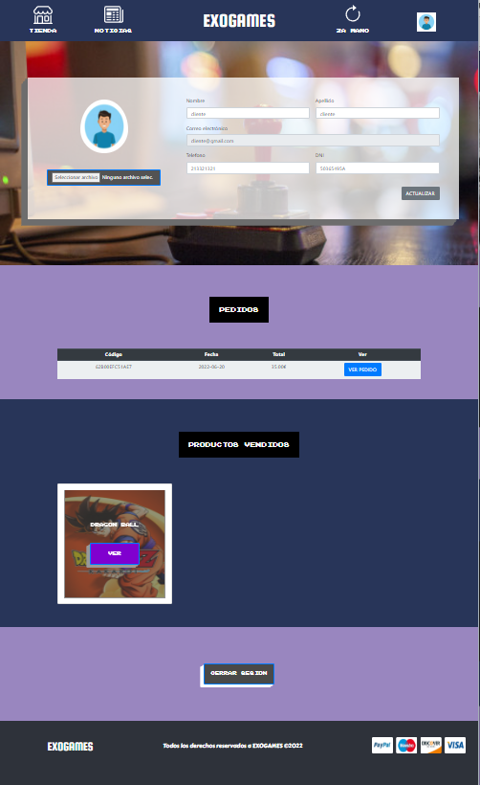

Listado/Slider de productos vendidos por el usuario que se irán desplazando. Con la posibilidad de acceder a la ventana de detalle

En estos campos se mostrará la información del usuario/cliente logueado en nuestra web junto con su imagen de perfil que se podrá editar y los campos restantes excepto el correo

Dando click nos llevara a la ventana detalla de pedido.

Listado de pedidos de primera mano comprados por el usuario.

Botón para cerrar sesión y nos llevara a la ventana Principal.

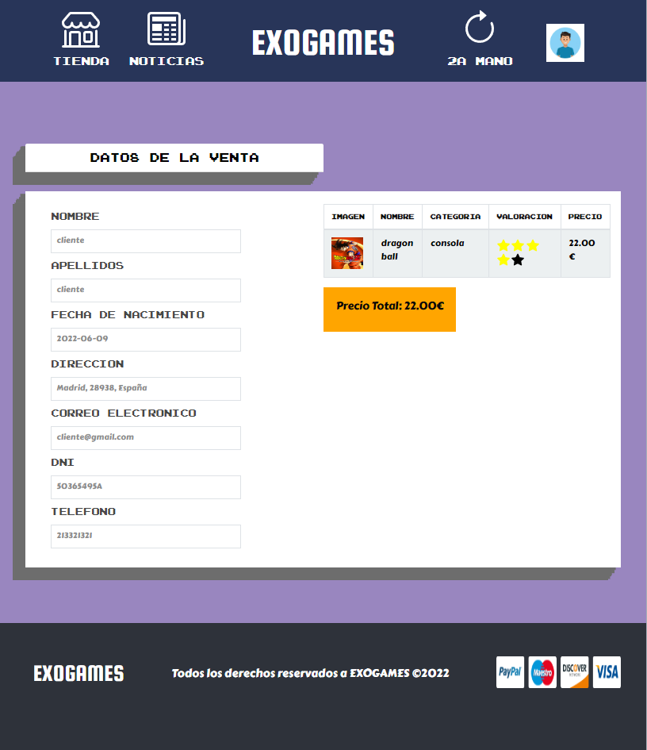

Vista detallada de los datos del pedido tanto de segunda mano como de primera al seleccionar un pedido/producto del usuario actual

# **Aplicación Android**

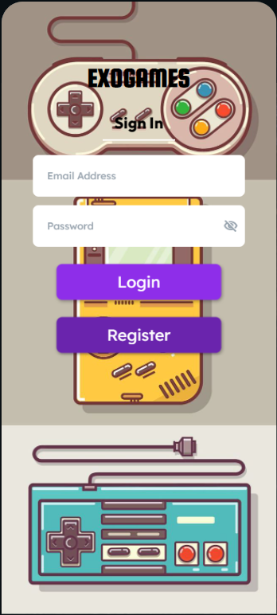

En este campo introduciremos el correo electrónico

En este campo introduciremos la contraseña

Con este botón entraremos a la aplicación

Con este botón accederemos a la pantalla donde nos podremos registrar

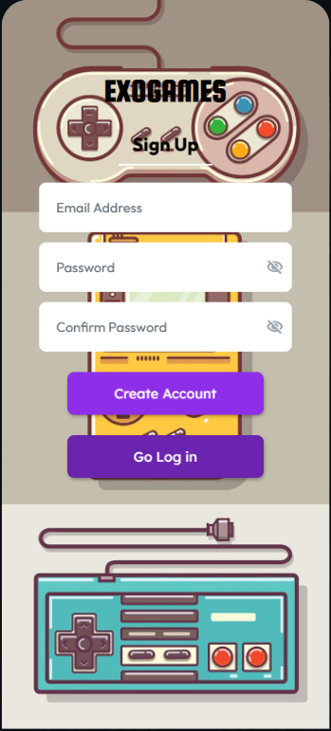

En este campo introduciremos el correo electrónico

En este campo introduciremos la confirmación de la contraseña

En este campo introduciremos la contraseña

Con este botón crearemos nuestra cuenta

Con este botón entraremos en la aplicación

# 

Con este botón accederemos a la pantalla de segunda mano

Con este botón accederemos a la pantalla de noticias

Con este botón accederemos a la pantalla de nuestro perfil

Con este botón accederemos a la pantalla de acerca de nosotros

Con este botón accederemos a la pantalla de acerca de nosotros

# 

Con este botón retrocedemos a la anterior pantalla

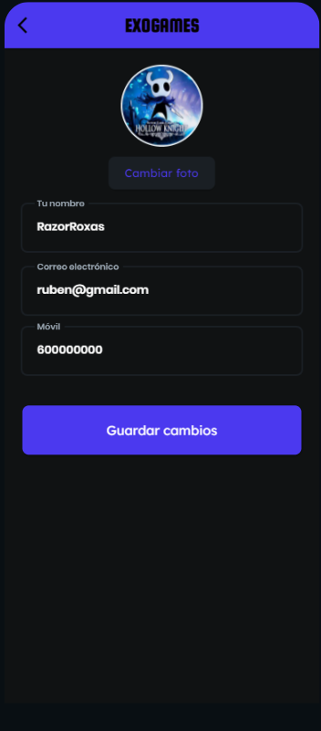

Con este botón guardas los cambios

Con este campo introducimos un móvil

Con este campo vemos el correo

Con este campo introducimos el nombre del usuario

Con este botón cambiamos la imagen

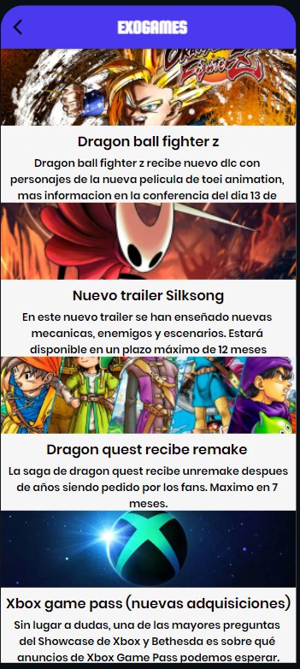

Con este botón retrocedemos a la vista anterior

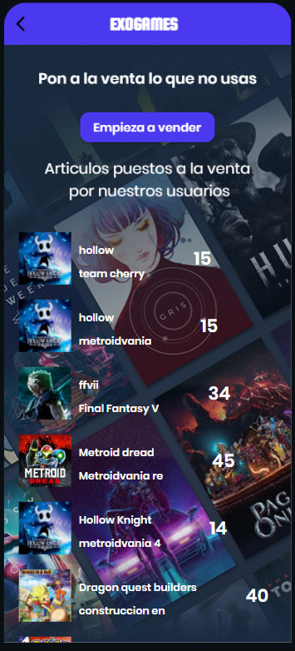

Con este botón accedemos al formulario para añadir un producto

Con este botón retrocedemos a la vista anterior

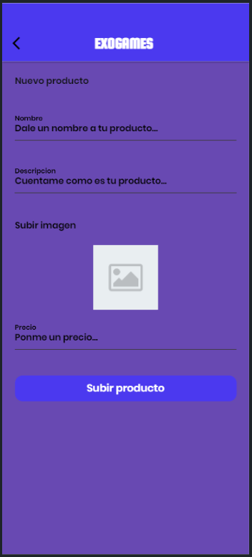

Con este botón subes el producto

Botón para acceder a la vista anterior

En este campo introducimos el nombre del producto

En este campo introducimos el precio del articulo

Al tocar aquí seleccionamos una imagen para el producto

En este campo introducimos la descripción del producto

En este campo introducimos el nombre del producto

# 

Al tocar aquí seleccionamos una foto para la noticia

Campo para introducir cuerpo de la noticia

Campo para introducir el titulo de la noticia

Botón para acceder a la vista anterior

# **Herramientas Aplicadas**

Uso de herramienta Canva para su visualización Aplicación Web (<https://www.canva.com/design/DAEryfkR9x8/LAwSTMr-nMXZyoDnWT43zQ/edit?utm_content=DAEryfkR9x8&utm_campaign=designshare&utm_medium=link2&utm_source=sharebutton>)

Uso de herramienta Figma para su visualización Aplicación Android (<https://www.figma.com/file/Ec9w3kkum1isCfWMMSjkDl/Untitled?node-id=0%3A1>)